1. Basic machine learning concepts
2. Comparison of supervised learning, unsupervised clustering, and data query.(W2_ML_Alg_v8 p.8.9)

: Supervised learning (監督式學習):有label

1. 它是指從訓練數據集中建立一個模型，並根據這個模型推斷出新的案例。
2. 訓練數據由輸入對象和預期輸出（標籤）組成，可以是連續值或預測分類標籤。

unsupervised clustering(非監督式學習): 無label

1. 是指給定事先未標註的數據集，自動對輸入數據集進行分類或分組。

data query: 下sql 語法抓資料，不知道要考什麼。

1. Accuracy vs. good quality for AI model

Accuracy: 是一個值與其真實值的接近程度

Quality: 模組滿足需求的程度

1. Over fitting v.s Under fitting

:Over fitting 在訓練時表現佳，測試時表現差; Under fitting在訓練時就很差。

1. K-fold cross-validation

: 在 K-Fold 的方法中我們會將資料切分為 K 等份，K 是由我們自由調控的，以下圖為例：假設我們設定 K=10，也就是將訓練集切割為十等份。這意味著相同的模型要訓練十次，每一次的訓練都會從這十等份挑選其中九等份作為訓練資料，剩下一等份未參與訓練並作為驗證集。因此訓練十回將會有十個不同驗證集的 Error，這個 Error 通常我們會稱作 loss 也就是模型評估方式。模型評估方式有很多種，以回歸問題來說就有 MSE、MAE、RMSE...等。最終把這十次的 loss 加總起來取平均就可以當成最終結果。透過這種方式，不同分組訓練的結果進行平均來減少方差，因此模型的性能對數據的劃分就不會那麼敏感。

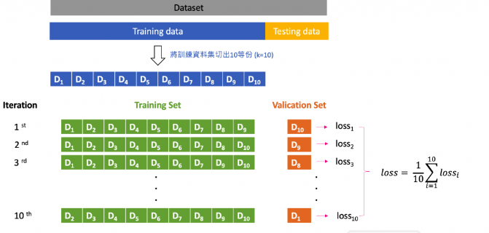

1. Basic concepts and parameter setting for the following algorithms
2. Decision Tree and Random Forest(W2_ML_Alg_v8 ch3、W3_Scikit-learn ch2)

: Decision Tree:

1. 用於分類和回歸的監督學習方法
2. 通過學習從數據特徵推斷出的簡單決策規則來預測目標變量的值。
3. 推理算法: 以自上而下遞歸的方式建立樹結構，無法處理連續數值，必須先轉換數值屬性
4. 生成決策樹:
5. 建立樹狀結構，依照二分類法不斷執行。
6. 移除造成noise或例外的分支(修剪樹枝)
7. 決策樹的目的: 分類未知的樣本
8. 決策樹停止條件:
   1. 當分支的子集中的所有樣本都屬於同一類別時
   2. 所有的屬性都窮盡了，通過多數表決的方式，用樣本數較多的類來表示這個葉節點。
   3. 選擇某個屬性後，生成的某個分支根本沒有測試樣本
9. 節點特徵順序的三種常用算法:(運算過程去看W2_ML_Alg_v8 p.40-45)
   1. ID3 Algorithm: information gain 最大的特徵優先。
   2. C4.5 algorithm: 訊息貨幣化(?)Gain ratio。
   3. CART algorithm: Gini 最小的特徵優先。
10. 決策樹優點與缺點
    1. 優點: 直觀，訓練快速。
    2. 缺點: 易忽略屬性相關性，不限制停止條件時會overfitting。

: Random Forest:

* + 1. 一個包含多個決策樹的分類器
    2. Random Forest Process:
       - 1. 隨機取n個樣本(有放回)
         2. 從所有特徵中隨機選取k個特徵，對於選取的樣本，利用這些特徵構建決策樹
         3. 重複上述步驟m次，生成m棵決策樹，形成隨機森林
         4. 每棵樹決策後，最後投票決定類別
    3. 優點:
       - 1. 無需特徵選擇就可以處理非常高維的數據
         2. 可以判斷不同特徵之間的相互作用
         3. 可以判斷特徵的重要性
         4. 訓練速度快，容易做並行化方法
         5. 採樣過程的隨機性，不易過度學習(較不會overfitting)
    4. 缺點:
       - 1. 在某些雜訊或回歸上會過度學習
         2. 對於不同價值屬性的數據，價值劃分越多的屬性對隨機森林的影響越大。
    5. Parameter

|  |  |  |  |  |
| --- | --- | --- | --- | --- |
| name |  | optional | means | default |
| n_estimators | integer | O | 子樹的數量。更多的子樹可以讓模型有更好的性能，但同時也會增加計算量 | 100 |
| criterion |  |  | CART樹劃分時對特徵的評價標 |  |
| max_depth |  |  |  |  |
| min_samples_split |  |  |  |  |
| max_features |  |  |  |  |
| bootstrap |  |  |  |  |

1. GradientBoosting Trees

: <https://medium.com/@cwchang/gradient-boosting-%E7%B0%A1%E4%BB%8B-f3a578ae7205>

: https://towardsdatascience.com/introduction-to-boosted-trees-2692b6653b53

1. Regression(W2_ML_Alg_v8 ch4)
2. Linear regression & Logistic regression
   * 1. Linear regression :
        + 1. 一元一次方程式y = ax+b(a=斜率,b=y截距)
          2. 估計最佳擬合直線
     2. Logistic regression
        + 1. Logistic回歸中討論的變量Y主要是分類變量，尤其是分為兩類的變量（例如：是或否，是或否等）。
     3. Linear regression v.s Logistic regression
        + 1. 對連續數據使用回歸模型來預測數據
          2. Linear 中的Y通常是連續變量。
          3. Logistic中的Y主要是分類變量
          4. 示意圖

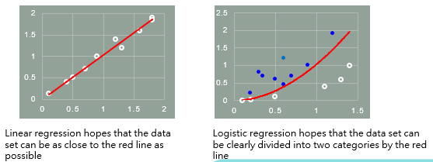

* + 1. 與perceptron區別:
       - 1. activation function is a Sigmoid Function
         2. the Loss function is a Cross entropy error function(W2 p.64), which also has a Regularization Term, or a Penalty Term, to avoid overfitting.
    2. 正規化(Regularization)
       - 1. 正則化在學習時給予懲罰，使決策邊界更平滑
         2. 目標函數 = 損失函數之和 + 正則化項
         3. L2正則化：使用權重參數的平方值作為損失函數的懲罰項
         4. L1正則化：使用權重參數的絕對值作為損失函數的懲罰
    3. Logistic regression 優點:
       - 1. 易於實現，廣泛應用於工業問題
         2. 計算量很小，速度很快，佔用存儲資源少
         3. 方便觀察樣本概率得分
         4. 計算成本低，易於理解和實施
    4. Logistic regression 缺點:
       - 1. 當特徵空間很大時，Logis 回歸的表現不是很好
         2. 容易under fitting，一般不是很準確
         3. 不能很好地處理大量的多類特徵或變量
         4. 只能處理兩個分類問題並且必須是線性可分的
         5. 對於非線性特徵，需要進行變換

1. Correlation for features(variables)

: 相關性是衡量兩個或多個變量之間線性關係的指標。通過相關性，我們可以從一個變量預測另一個變量。使用相關性進行特徵選擇背後的邏輯是好的變量與目標高度相關

1. SVM(w2 ch5、 w3 ch3)
   * 1. 監督式機器學習，需要預先定義每個組的類型。
     2. 主要用於二元分類問題
     3. 平面無法分割的就提高維度，在高維空間中尋找一個超平面作為類別分割(W2 p.76)
     4. SVM的重要優點是可以處理線性不可分的情況
     5. SVM的基本概念很簡單，就是找到一個決策邊界，使兩個類別之間的margin最大化，從而可以將它們分開。
     6. 優點:
        + 1. 可以解決高維問題，即大特徵空間
          2. 解決少樣本機器學習問題
          3. 能夠處理非線性特徵的相互作用缺點
     7. 缺點:
        + 1. 一般SVM只支持二分類
          2. 當觀測樣本較多時，效率不是很高
          3. 非線性問題沒有通用解，有時很難找到合適的核函數
2. Kernel function(w2 p.77-79、W3 p.43)

使用線性分類器來解決非線性問題，將線性不可分數據轉換為線性可分數據，從而為可能的輸出找到最佳邊界。  
ppt原文: Dimensional conversion can be calculated using vector products, that is, kernel functions.

1. KNN(w2 ch6、w3 ch4)
2. Bayes rules(w2 ch7、w3 ch5)